ĐÁP ÁN LÝ 11
Câu 1: ( 1 điểm)  Là góc trông nhỏ nhất (α_{min} ) giữa 2 điểm A và B mà mắt còn có thể phân biệt được 2 điểm đó.  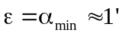 | 0,75  0,25
Câu 2: (1,5 điểm)  - Tia khúc xạ nằm trong mặt phẳng tới (tạo bởi tia tới và pháp tuyến) và ở phía bên kia pháp tuyến so với tia tới.  - Đối với hai môi trường trong suốt nhất định, tỉ số giữa sin góc tới (sin i) với sin góc khúc xạ (sin r) luôn không đổi  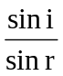 = hằng số | 0,75  0,5  0,25
Câu 3: ( 1,5 điểm)  -Điều tiết là sự thay đổi tiêu cự của mắt để ảnh của vật luôn hiện ra tại màng lưới  + Không điều tiết : f_{max}  + Điều tiết tối đa : f_{min}  - Điểm cực viễn là điểm xa nhất trên trục của mắt mà mắt nhìn rõ khi không điều tiết.  - Điểm cực cận là điểm gần nhất trên trục của mắt mà mắt nhìn rõ khi điều tiết tối đa. | 0,5  0,5  0,5
Câu 4: (3 điểm)  a/ TKPK luôn cho ảnh ảo (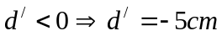)  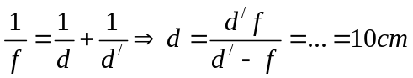  Vẽ ảnh  b/ Ảnh bằng 1/3 vật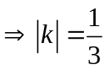  TKPK luôn cho ảnh ảo, cùng chiều vật (k>0) 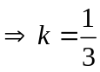  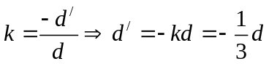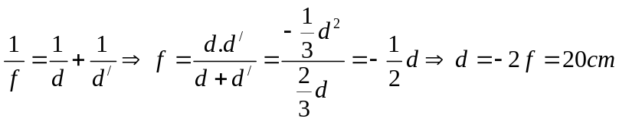 | 0,25  0,25*3  0,5  0,25  0,25  0,25  0,25*3
Câu 5: ( 1,5 điểm)  + ⬄1.sin 45 =4/3 .sin r  => r = 32⁰  +D =i – r = 13⁰ | 0,5  0,5  0,25*2
Câu 6: ( 1,5 điểm)  OC_{C} = 16(cm) ; OC_{V} = 80(cm)  a/ OC_{V} ≠ ∞ => mắt cận thị => đeo thấu kính phân kỳ.  Ngắm chừng ở cực viễn C_{V}:  f_{K} = -OC_{V} = -80(cm) = -0,8(m)  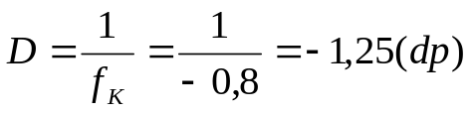  b/ Ngắm chừng ở cực cận C_{C}:  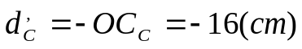  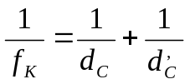 => 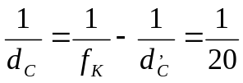=> d_{C} = 20(cm)  Khi đeo kính, người đó nhìn rõ vật gần nhất cách mắt 20(cm) | 0,25  0,25  0,25  0,25  0,25*2

